Україна у фокусі
10 – 16 грудня
2012 року

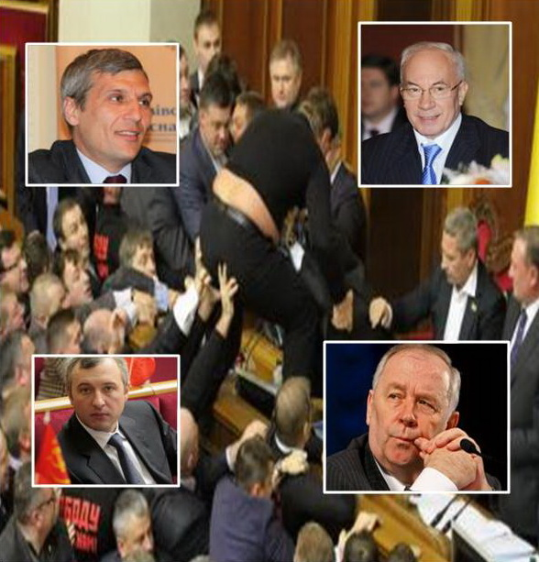

ЗМІСТ

І. Огляд політичних подій за тиждень...................................................................3

ІІ. Аналітична довідка....…..….……...………..…...…..…4

Політичні інституції.
Два обличчя нового парламенту......……….…..……….4

І. Огляд політичних подій за тиждень

Євросоюз підтвердив намір встановити з Україною безвізовий режим. Це що зафіксовано у висновках Ради ЄС, схвалених на засіданні міністрів закордонних справ. В Брюсселі також заявили про готовність підписати угоду про асоціацію до листопада 2013-го року, щоправда, за умови якнайшвидшого розв'язання проблеми вибіркового правосуддя та реформи судової системи.

10
грудня

Верховна Рада 7-го скликання розпочала свою роботу. Депутати склали присягу, але перше урочисте засідання було затьмарене бійкою у новому парламенті. Представники фракції «Батьківщина» виставили із зали, за їхніми словами, перших зрадників, депутатів – батька й сина Олександра та Андрія Табалових, які, будучи обраними від опозиції, не написали заяви про вступ до опозиційної фракції. Представники «Батьківщини», «Свободи» та «Удару» заблокували трибуну парламенту з вимогою відібрати мандати у цих депутатів.

12
грудня

Другий день роботи парламенту знову розпочався з бійки. Опозиція, невдоволена тим, що провладні депутати голосують кількома картками, заблокували трибуну, розбороняти яку кинулись провладні депутати. В роботі парламенту довелось оголошувати перерву.

13
грудня

Верховна Рада обрала нового прем’єр-міністра. Ним став попередній прем’єр Микола Азаров, за якого проголосувало 252 депутати, серед яких, окрім самих регіоналів, були позафракційні та комуністи. Новий глава уряду з парламентської трибуни закликав опозицію об'єднатися із владою задля розв'язання економічних проблем у країні.

Спікером парламенту обрано депутата від Партії регіонів Володимира Рибака. Першим віце-спікером став комуніст Ігор Калетнік, заступником – свободівець Руслан Кошулинський.

У відставку з посади першого віце-прем'єра подав Валерій Хорошковський. У його прес-службі повідомили, що він вважає Миколу Азарова нездатним проводити економічні реформи та захищати стратегічний курс на євроінтеграцію. Як відомо, свого часу Валерія Хорошковського називали одним із претендентів на крісло прем'єр-міністра.

14
грудня

Сьогодні екс-міністру внутрішніх справ Юрію Луценку виповнилося 48 років. Своє вітання ув’язненому опозиціонеру передала з-за ґрат Юлія Тимошенко. У своєму листі, оприлюдненому на офіційному сайті «Батьківщини», вона побажала опозиціонеру свободи, здоров’я та витривалості.

ІІ. Аналітична довідка

- Політичні інституції

ДВА ОБЛИЧЧЯ НОВОГО ПАРЛАМЕНТУ

12 грудня розпочала свою роботу Верховна Рада VII скликання. Перший день її роботи був сповнений сутичок між народними депутатами, у результаті чого не було обрано ні парламентського спікера, ні голову уряду. Це вдалося зробити другого дня: у мирній обстановці головою Верховної Ради став депутат від Партії регіонів Володимир Рибак, прем’єр-міністром – його однопартієць Микола Азаров. Після цього депутати закрили засідання і розійшлися до наступного вівторка, залишивши дуже неоднозначне враження від перших двох днів своєї роботи.
Про що свідчить різна поведінка
парламентарів у перші дні нової Верховної Ради?
Чого слід очікувати від
подальшої роботи парламенту?
Всі при своїх

Намагання Партії регіонів (ПР) якомога швидше призначити керівництво парламенту й уряду та синхронне голосування з нею депутатів від Комуністичної партії (КПУ) створили враження неприємного дежавю з часами парламенту минулого скликання. З одного боку, депутати правлячої партії знову продемонстрували небажання виконувати регламентні норми – зокрема, щодо розгляду обох кандидатур у сформованих комітетах – та повністю дотримуватися принципу особистого голосування під час прийняття вигідних їм рішень. З іншого боку, комуністи вкотре зіграли роль зручних союзників в обмін на задоволення своїх посадових апетитів – зокрема, призначення першим віце-спікером Ігоря Калетніка. Зважаючи на відносну віддаленість у часі наступної виборчої кампанії, можна припустити, що найближчим часом КПУ лишатиметься союзником ПР з більшості питань, хоча формально й не входитиме в більшість. Утім, можна було помітити й деякі нові тенденції. Безпосереднім свідченням однієї з них став вибір Рибака кандидатом у парламентські спікери. Зважаючи на те, що він представляє групу так званих «старих донецьких», які стояли у витоках партії, таке рішення можна поставити в один ряд з подовженням прем’єрської каденції Азарова. З одного боку, це вкотре продемонструвало критично коротку лаву запасних правлячої партії, в якій бракує молодих професійних кадрів. З іншого боку, такий реверанс у бік «старої гвардії» засвідчив посилення напруження всередині владної команди. В умовах існування конкуруючих груп впливу рішення призначити спікером Рибака – як і у разі з Азаровим – виглядало спробою заретушувати внутрішні конфлікти та залишити статус-кво в поточній розстановці сил. Однак таке демонстративне згладження гострих кутів, навпаки, може свідчити про потенційно вибухонебезпечний характер стосунків у межах президентського оточення. У цей контекст можна поставити й небажання Віктора Януковича відвідати парламент у перші дні його роботи, яке виглядало як прояв страху перед негативною реакцією не лише опозиційних, а й можливо, деяких провладних депутатів. Відповідно, чим ближчими ставатимуть наступні президентські перегони, тим більше внутрішні конфлікти виходитимуть назовні, результатом чого може стати непередбачувана поведінка різних членів фракції ПР.

Тактичні флуктуації

Однак найбільше уваги протягом перших двох днів роботи нового парламенту привернула до себе поведінка опозиційних фракцій – «Батьківщини», «УДАРу» й «Свободи». Якщо 12 грудня їх представники чітко дотримувалися своїх обіцянок блокувати роботу Верховної Ради у разі порушень регламенту й принципу особистого голосування з боку Партії регіонів, то вже наступного дня вони дозволили своїм опонентам безперешкодно обрати спікера й прем’єра з порушеннями тих самих принципів. З одного боку, таке рішення опозиціонерів можна зрозуміти, адже за такої конфігурації в парламенті вони не можуть претендувати на жодну з цих посад. Однак в умовах відсутності власної більшості та перманентного ігнорування їхніх думок з боку ПР жорсткий контроль за неухильним дотриманням законодавчих і процедурних норм правлячою партією може стати для опозиціонерів єдиною дієвою стратегією в новому парламенті. Відповідно, справжнє випробування для парламентської опозиції ще попереду: зважаючи на те, що рівень відвідуваності парламенту після кількох перших днів різко впаде, ПР з усією очевидністю вдаватиметься до перевірених методів голосування «за того хлопця» й ігнорування регламентних положень.
У цьому контексті дещо відмінною від своїх колег по опозиції була поведінка депутатів від «УДАРу»: вони не брали участі у сутичках, а дехто з них навіть публічно піддав критиці силові методи, які застосовували депутати від «Батьківщини» й «Свободи». Попри те, що у змістових питаннях представники партії Віталія Кличка демонструють єдність зі своїми партнерами, варто очікувати, що їхні засоби досягнення цих цілей можуть бути відмінними – зокрема, більше спрямованими на досягнення компромісів і домовленостей з депутатами більшості. З іншого боку, зважаючи на неоднорідність фракції, саме такі питання тактики можуть призвести до серйозних розходжень у думках її членів. Відповідно, можна очікувати, що в окремих випадках певні представники «УДАРу» голосуватимуть разом із правлячою більшістю: такими, зокрема, можуть стати питання, пов’язані з європейською інтеграцією чи необхідними для її реалізації законодавчими ініціативами. У будь-якому разі поведінка всіх опозиційних фракцій у перші дні роботи нової Верховної Ради свідчить про те, що вони й досі перебувають у пошуку оптимального формату власної діяльності.

Висновки

Таким чином, перші дні роботи Верховної Ради VII скликання продемонстрували широкий арсенал діяльності парламентарів. Партії регіонів вдалося знову заручитися підтримкою Комуністичної партії та завдяки обранню спікера замаскувати внутрішні негаразди, які, втім, з часом будуть все більше виходити назовні. Опозиційні фракції, в свою чергу, поки не продемонстрували готовності дотримуватися єдиної лінії поведінки, що залишає питання про характер їх подальшої роботи в парламенті відкритим.

«Україна у фокусі» – щотижневий інформаційно-аналітичний бюлетень Фонду «Демократичні ініціативи» імені Ілька Кучеріва (http://dif.org.ua).

Аналітики фонду «ДІ»:
Ірина Бекешкіна
Марія Золкіна
Юлія Ільчук
Олексій Сидорчук

Головний редактор випуску: Ірина Філіпчук

